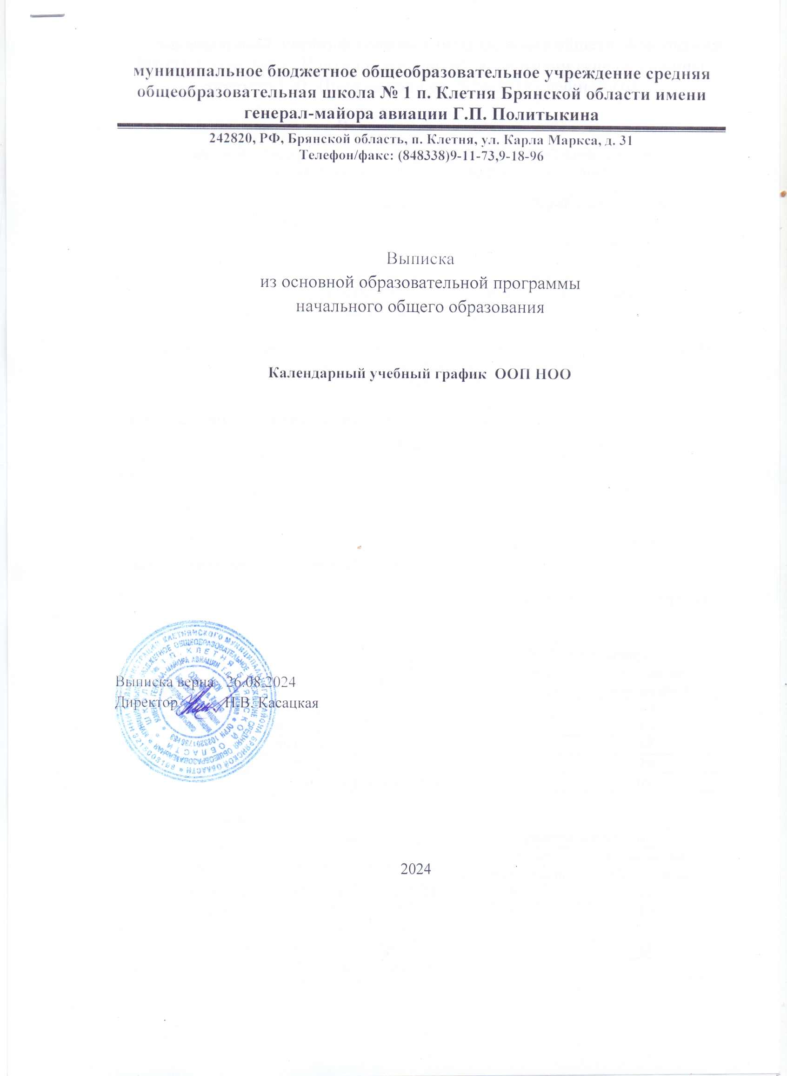

**Календарный учебный график для начального общего образования МБОУ СОШ №1 п. Клетня Брянской области имени генерал-майора авиации Г.П. Политыкина на 2024-2025 учебный год**

**Пояснительная записка**

Календарный учебный график является частью Основной общеобразовательной программы начального общего образования и составлен в соответствии:

* с [частью 1](https://supervip.1zavuch.ru/#/document/99/902389617/XA00M8Q2N4/) статьи 34 Федерального закона от 29.12.2012 № 273-ФЗ «Об образовании в Российской Федерации»;
* [СП 2.4.3648-20](https://supervip.1zavuch.ru/#/document/99/566085656/XA00LVS2MC/) «Санитарно-эпидемиологические требования к организациям воспитания и обучения, отдыха и оздоровления детей и молодежи»;
* [СанПиН 1.2.3685-21](https://supervip.1zavuch.ru/#/document/99/573500115/XA00LVA2M9/) «Гигиенические нормативы и требования к обеспечению безопасности и (или) безвредности для человека факторов среды обитания»;
* [ФГОС НОО](https://supervip.1zavuch.ru/#/document/99/607175842/), утвержденным [приказом Минпросвещения от 31.05.2021 № 286](https://supervip.1zavuch.ru/#/document/99/607175842/XA00LUO2M6/) (с действующими изменениями и дополнениями)
* Приказом Министерства просвещения Российской Федерации от 18.05.2023 № 372 “Об утверждении федеральной образовательной программы начального общего образования” (Зарегистрирован 12.07.2023 № 74229);

**1. Календарные периоды учебного года**

1.1 Дата начала учебного года (очная форма): 2 сентября 2024 года

1.2 Дата окончания учебного года: 31 августа 2025 года

1.3 Продолжительность учебного года: 1-е классы – 33 недели

2-4-е классы – 34 недели

**2. Периоды образовательной деятельности**

2.1 Продолжительность учебных занятий по четвертям в учебных неделях и рабочих днях

**1-е классы**

|  |  |  |  |  |
| --- | --- | --- | --- | --- |
| Учебный период | Дата | | Продолжительность | |
| начало | окончание | Количество учебных недель | Количество рабочих дней |
| I четверть | 02.09.2024 | 25.10.2024 | 8 | 40 |
| II четверть | 05.11.2024 | 28.12.2024 | 8 | 40 |
| III четверть | 09.01.2025 | 21.03.2025 | 10 | 47 |
| IV четверть | 31.04.2025 | 27.05.2025 | 7 | 38 |
| Итого в учебном году | | | 33 | 165 |

**2-4-е классы**

|  |  |  |  |  |
| --- | --- | --- | --- | --- |
| Учебный период | Дата | | Продолжительность | |
| начало | окончание | Количество учебных недель | Количество рабочих дней |
| I четверть | 02.09.2024 | 25.10.2024 | 8 | 40 |
| II четверть | 05.11.2024 | 28.12.2024 | 8 | 40 |
| III четверть | 09.01.2025 | 21.03.2025 | 10 | 52 |
| IV четверть | 31.04.2025 | 27.05.2025 | 7 | 38 |
| Итого в учебном году | | | 34 | 170 |

**2.2 Продолжительность каникул, праздничных и выходных дней**

**1-е классы**

|  |  |  |  |
| --- | --- | --- | --- |
| Каникулярный период | Дата | | Продолжительность |
| начало | окончание |
| Осенние каникулы | 26.10.2024 | 04.11.2024 | 10 |
| Зимние каникулы | 29.12.2024 | 08.01.2025 | 11 |
| Дополнительные каникулы | 17.02.2025 | 23.02.2025 | 7 |
| Весенние каникулы | 22.03.2025 | 30.03.2025 | 9 |
| Летние каникулы | 28.05.2025 | 31.08.2025 | 96 |
| Выходные дни | | | 62 |
| Из них праздничные дни | | | 5 |
| Итого | | | 200 |

**2-4-е классы**

|  |  |  |  |
| --- | --- | --- | --- |
| Каникулярный период | Дата | | Продолжительность каникул, праздничных и выходных дней в календарных днях |
| начало | окончание |
| Осенние каникулы | 26.10.2024 | 04.11.2024 | 10 |
| Зимние каникулы | 29.12.2024 | 08.01.2025 | 11 |
| Весенние каникулы | 22.03.2025 | 30.03.2025 | 9 |
| Летние каникулы | 28.05.2025 | 31.08.2025 | 96 |
| Выходные дни | | | 64 |
| Из них праздничные дни | | | 5 |
| Итого | | | 195 |

**3. Режим работы МБОУ СОШ №1 п. Клетня Брянской области имени генерал-майора авиации Г.П. Политыкина**

|  |  |
| --- | --- |
| Период учебной деятельности | 1-е классы |
| Учебная неделя | 5 дней |
| Урок | 35 минут (1-е полугодие)  40 минут (2-е полугодие) |
| Перерыв | 10-20 минут, динамическая пауза – 40 минут |
| Промежуточная аттестация | ------ |

|  |  |
| --- | --- |
| Период учебной деятельности | 2-4-е классы |
| Учебная неделя | 5 дней |
| Урок | 45 минут |
| Перерыв | 10-20-минут |
| Промежуточная аттестация | По четвертям |

**4. Распределение образовательной недельной нагрузки:**

|  |  |
| --- | --- |
| Образовательная деятельность | Недельная нагрузка (5-дневная учебная неделя) в часах |
| 1-й класс |
| Урочная деятельность | 21 |
| Внеурочная деятельность | 10 |

|  |  |  |  |
| --- | --- | --- | --- |
| Образовательная деятельность | Недельная нагрузка (5-дневная учебная неделя) в часах | | |
| 2-й класс | 3-й класс | 4-й класс |
| Урочная деятельность | 23 | 23 | 23 |
| Внеурочная деятельность | 10 | 10 | 10 |

**5. Расписание звонков и перемен:**

**1-е классы**

|  |  |  |  |
| --- | --- | --- | --- |
| Образовательная деятельность | Сентябрь-октябрь | Ноябрь-декабрь | Январь-май |
| 1-ый урок | 08.30-09.05 | 08.30-09.05 | 08.30-09.10 |
| 1-ая перемена | 09.05-09.15 | 09.05-09.15 | 09.10-09.25 |
| 2-ой урок | 09.15-09.50 | 09.15-09.50 | 09.25-10.05 |
| динамическая пауза | 09.50-10.30 | 09.50-10.30 | 10.05-10.30 |
| 3-ий урок | 10.30-11.05 | 10.30-11.05 | 10.30-11.10 |
| 3-я перемена |  | 11.05-11.15 | 11.10-11.35 |
| 4-ый урок |  | 11.20-11.55 | 11.35-12.15 |
| 4-я перемена |  |  | 12.15-12.30 |
| 5-ый урок |  |  | 12.30-13.10 |
|  |  |  |  |
| Внеурочная деятельность | с 12.00 | с 13.00 | с 13.30 |

**2-4-е классы**

|  |  |  |
| --- | --- | --- |
| урок | продолжительность урока | продолжительность перемен |
| 1 | 08.30-09.15 | 10 минут |
| 2 | 09.25-10.10 | 20 минут |
| 3 | 10.30-11.15 | 20 минут |
| 4 | 11.35-12.20 | 10 минут |
| 5 | 12.30-13.15 | 10 минут |
| Внеурочная деятельность | с 14.00 | не менее 10 минут между занятиями |

**6. Организация промежуточной аттестации**

- Промежуточная аттестация проводится по итогам освоения образовательной программы начального общего образования по четвертям

- Промежуточная (годовая) аттестация в переводных классах проводится без прекращения образовательного процесса по решению педагогического совета согласно «Положению о промежуточной аттестации, оценке учебных достижений, обучающихся» с 15 апреля 2025 года по 10 мая 2025 года

**1-е классы**

|  |  |
| --- | --- |
| **Учебный предмет** | **Форма промежуточной аттестации** |
| Все предметы учебного плана | Педагогическое наблюдение |

**2-4-е классы**

|  |  |
| --- | --- |
| **Учебный предмет** | **Форма промежуточной аттестации** |
| Русский язык | Диктант с грамматическим заданием |
| Литературное чтение | Тестирование |
| Иностранный язык | Тестирование |
| Математика | Контрольная работа |
| Окружающий мир | Тестирование |
| Основы религиозных культур и светской этики (4-е классы) | Тестирование |
| Музыка | Творческая работа |
| Изобразительное искусство | Творческая работа |
| Технология | Проектная работа |
| Физическая культура | Тестирование |

**7. Общий режим работы школы:**

* Школа открыта для доступа в течение 6 дней в неделю с понедельника по субботу, выходным днем является воскресенье.
* В праздничные дни, установленные законодательством РФ, образовательное учреждение не работает.
* В каникулярные дни общий режим работы школы регламентируется приказом директора по ОУ, в котором устанавливается особый график работы.